Солтүстік Қазақстан облысы
Аққайың ауданы
«Смирново мектеп-гимназиясы» КММ

2022-2023 оқу жылы бойынша
Қазақ тілі мен әдебиеті пәні мұғалімдері
әдістемелік бірлестігінің есебі

ӘБ жетекшісі: А.Е.Жангарина

2022-2023 оқу жылы

І.Әдістемелік бірлестігінің алдына қойған мақсаттары
2022-2023 оқу жылы барысында қазақ тілі мен әдебиеті пәнінің барлық мұғалімдері «Қазақ тілі мен әдебиетін оқытуда жаңа технологияларды енгізу арқылы оқушылардың білім сапасын арттыру» мәселесібойынша жұмыс істеді. Осы жұмысқа ӘБ мұғалімдері белсене қатысты.
Қазақ тілі мен әдебиеті пәні мұғалімдері мемлекеттік стандартпен және білім
министірлігінің нұсқау-әдістемелік хатымен танысты. Оқу жылы басында әдістемелік
бірлестігінде әкімшілікпен күнтізбелік жоспарлар бекітілді.Осы жылда барлық сыныптароқулықтармен ҰБТ-ға даярлау тесттермен қамтамасыз етілді.
Оқу жыл аяғында барлық жоспарланған материал толық орындалды.
ІІ Мұғалімдердің алдына қойған мақсаттары
1.Оқушыларды дұрыс сөйлеуге, сауатты жазуға үйрету арқылы, білім сапасын көтеру
2.Өзхалқымыздың тарихын салт-дәстүрін білу
3.Қабілетті оқушылардың санын көтеру, олармен жұмыс істеу
4.Мемлекеттік емтихан, ҰБТ-ға, олимпиадаларға жақсы дайындық жүргізу үшін оқушылармен жүйелі жұмыстар ұйымдастыру.
5. Оқушылардың қазақ тіліне деген сүйіспеншіліктерін арттыру
6. Оқушылардың шығармашылық қабілеттеріне көңіл аудару,Абай ,Мағжан оқуларына, «Жарқын болашақ», «Тіл –тәуелсіздік символы» олимпиадаларға даярлау.
Оқужылдыңбасынан бастап әрбір мұғалімге оқушыларды аудандық «Жарқын болашақ»», «Тіл- тәуелсіздік символы» олимпиадаға Абай,Мағжан оқуларына дайындау жүктелді, осының нәтижесінде өте жақсы көрсеткіштерге қол жеткіздік.
ІІІ Бірлестік әдістемелігінің отырыстары. Тақырыптары
Оқу жылы барысында әдістемелік бірлестігінің 4 отырысы мерзімінде өткізілді.
Әдістемелік бірлестік мұғалімдері жылдық күнтізбелік жоспарын, мемлекеттік емтихан,ҰБТ-ға дайындық жоспарларын, жоғары және төмен деңгейлі оқушылармен жұмыс жоспары қарастырылды.
«Қазақстан Республикасында көптілді білім беру және білім мазмұнын жаңарту жағдайында, «Сыни тұрғысынан ойлау», «Деңгейлік оқыту технологиясы», «Полилингавльдік оқыту, ойын арқылы», функционалдық сауаттылығын дамыту технологиялары элементтерін қолдана отырып, білім сапасын көтеру жолдары қарастырылды.
Әдістемелік бірлестігінде жаңа әдебиеттермен, жаңа материалдармен таныса отыра әрбір мұғалім өз нәтижелерін алға салды.
Қыркүйек айында «Тілдер күні» өткізілді. Бұл шара үш тілде салтанатты түрде ашылды. Мектеп директоры бекіткен жоспар бойынша өткізілді.
Тілдер мерекесіне орай «Тілім менің-тірлігімнің айғағы» тақырыбында 5 қыркүйек пен 15 қыркүйек аралығында онкүндігі жоспар бойынша өткізілді.
.
№ | Іс-шараның атауы | Өткізілетін күні | Сынып | Жауапты
1. | «Тілім менің-тірлігімнің айғағы»тақырыбындағы онкүндіктің ашылу салтанаты (қазақ,орыс,ағылшын тілінде) | 05.09.22. | 7-11 сынып | Яковченко Г.С  Жангарина А.Е  Епонешникова Л.В
2. | «Тіл – алтын қазына» тақырыбында қабырға газетін шығару | 06.09.22. |  | Тіл мамандары
3 | Бейнероликтер байқауы.Облыстық кезең  «Ана тілім-асылым» | 06.09-20.09 | 8-9 сынып оқушылары | САйдалинова А.З  Жангарина А.Е  Ильясова А.Ө
4. | «Ана тілім – ардақтым!» Кітапханаға саяхат | 07.09.22. | 1-2-3-4 сыныптары | Жангарина А.Е  Ильясова А.Ө  Исина Г.М  Суралина Е.Б
5 | «ТАЗА,ТЕРЕҢ, ӨТКІР,КҮШТІ,КЕҢ ТІЛІМ....атты (М.Жұмабаевтың 130 жылдығына орай)өлеңдерді мәнерлеп оқу облыстық онлайн конкурсы | 08.09 | Пән мұғалімдері | Қабжан Б.Т  Суралина Е .Б  Исина Г.М
6. | «Білгірлер сайысы» | 09.09.22. | 6 «а» | Суралина Е.Б
7. | ХХІ ғасыр көшбасшысы” интеллектуалдық ойын | 12.09.22. | 7 «а» | Жангарина А.Е
8 | «Мақал-сөз мәйегі» | 14.09.22. | 8 «а» | Илясова А.Ө
9 | «Тілге құрмет – елге құрмет» апталықтың жабылуы | 16.09.22. | 9-10-11 сыныптары | Қазақ тілі мен әдебиеті пән мұғалімдері

Қазақ тілімен әдебиет пәнінің апталығы 2023 жылдың 01.03-10.03 аралығында өтті, әрбір мұғалімге жауапкершілік жүктеліп, барлық сыныптар белсенді қатысты.

«Тілім менің-байлығым» қазақ тілі апталығының жоспары
01.03-10.03.2023 жыл

№ | Негізгі іс-шаралар | Мерзімі | Сынып | Жауаптылар
 | Қазақ тілі мен әдебиеті апталығының ашылуы  «Қазақшаңыз қалай?» лото ойыны  «Мен алғыс ...... айтамын» | 01.03 | 5-11 сыныптар арасында | Барлық қазақ тілі мен әдебиет пән мұғалімдері
 | Ашық сабақ «Бауыржан- батыр» | 02.03 | 3 «а» | Ильясова А.У
 | Ашық сабақ «Жастар мәселесінің түйіткілдері. Мұхтар Әуезов «Абай жолы» романы 3-4 кітап | 02.03 | 11 сынып | Сайдалинова А.З
 | «Тілден артық қазына жоқ» Сөзжұмбақтар, ребустар, суреттер көрмесі» | 02.03-10.03 | 1-2-3-4 сыныптары | Жангарина А.Е  Ильясова А.Ө  Каир Г.А  Назарова Ж.К  Исина Г.М
 | Ашық сабақ Қ.Олжай «Жер мен аспан арасындағы дастан» | 03.03 | 10 «а | Исина Г.М
 | Ашық сабақ «Ұлттық мұражай» | 06.03 | 2 «б» | Назарова Ж.К
 | «Білгірлер сайысы» сыныптан тыс іс-шара | 07.03 | 8 «а»  8 «б» | Ильясова А.У  Сайдалинова А.З
7 | Ашық сабақ «Көктем сәні» | 07.03 | 1 «б» | Жангарина А.Е
8 | Ашық сабақ «Ел намысын қорғаған Бахтияр Артаев» | 07.03 | 6 «а» | Каир Г.А
9 | «Тіл білгірлері» сыныптан тыс іс- шара | 9.03 | 5 «а»  5 «б» | Каир Г.А  Исина Г.М
10 | «Қызықты қазақ тілі әлемі» интеллектуалды сайыс | 10.03 | 2 «б» | Назарова Ж.К  Жангарина А.Е
11 | Сайыс «Бұрымды қыз 2023» | 10.03 | 5-10 сыныптар арасында | Барлық қазақ тілі мен әдебиет пән мұғалімдері

Қазақ тілі мен әдебиеті апталығының ашылуы 1 наурыз күні «Қазақшаңыз қалай?» лото ойыны мен «Мен алғыс айтамын» ойындары өткізілді. Барлық сыныптың оқушылары лото сұрақтарына толықтай жауап берді. Алғыс айту күнінде оқушылар жүрекшелер арқылы Мен ата-анама, достарыма, мектебіме, ата-әжеме .............. алғыстарын білдірді.

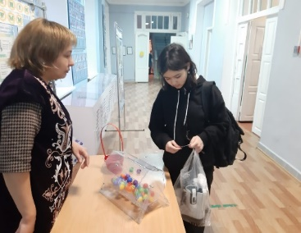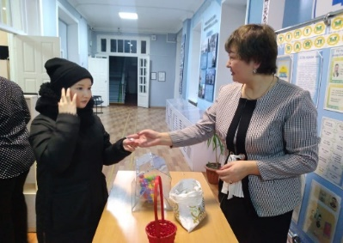
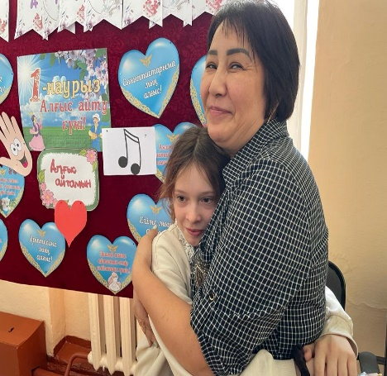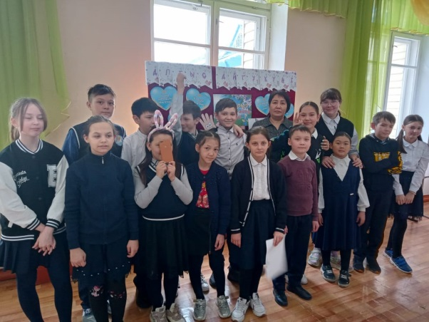
2 наурыз күні Ильясова Айгүл Өмірзаққызы 3 «а» сыныбында «Бауыржан-батыр» ашық сабағын өткізді.
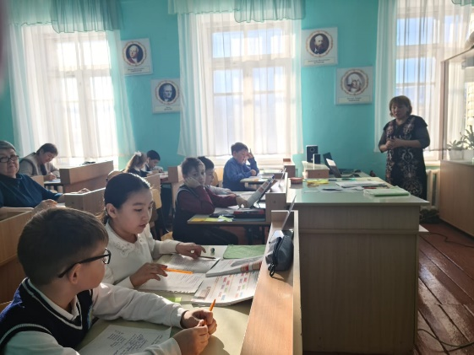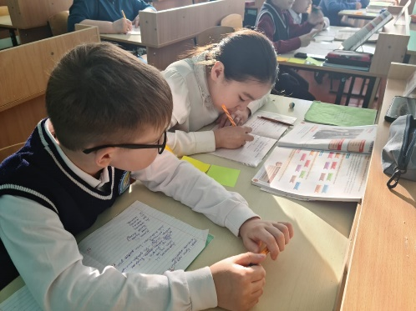
Сабақ барысында оқушылар тапсырмаларды жұппен, топпен орындап,Бауыржан –батыр туралы сөйлемдер құрастырып жазды. Өз ойларын толық жеткізе алды.Тыңдаған мәтін мазмұны бойынша сұрақтарға жауап береді, тірек сөздер негізінде сөйлейді, шылауларды мағынаға сай қолданады.Оқыған мәтінге қатысты өз пікірін айтады, жүйелі мазмұндайды.

2 наурыз күні Сайдалинова Айгүл Зейнуллловна 11 сыныпта «Жастар мәселесінің түйіткілдері» атты ашық сабақ өткізілді.

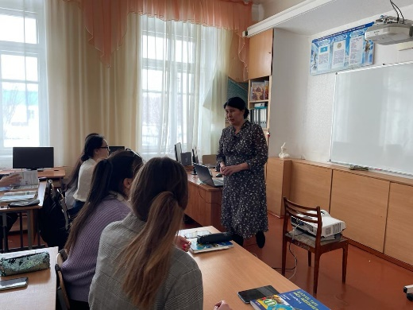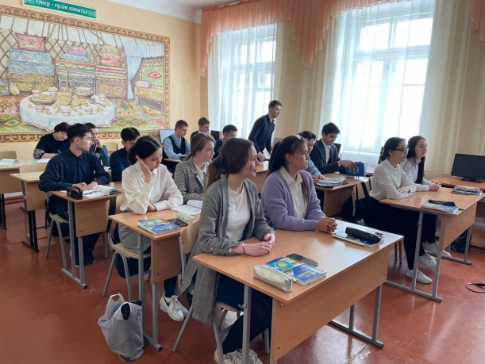
Сабақ барысында 11 сынып оқушылары қазіргі кездегі жастар туралы синквейн, берілген сөздермен сөйлемдер құраатырып жазды. Топтық жұмыстарда жастар мәселесінің түйіткілдері туралы өз ойларын жеткізе алды. Оқушылар ғылыми және публицистикалық стильдегі мәтіндердің (мақала) құрылымы мен рәсімделуін біледі, жанрлық және тілдік ерекшеліктерін талдай алады
Мәтін бойынша түсінгендері жөнінде пікір алысып, өз ойларын білдіреді.
3 наурыз күні Исина Гульмира Маулитжановна 10 сыныпта Қ.Олжабай«Жер мен аспан арасындағы дастан» ашық сабақ өткізді.

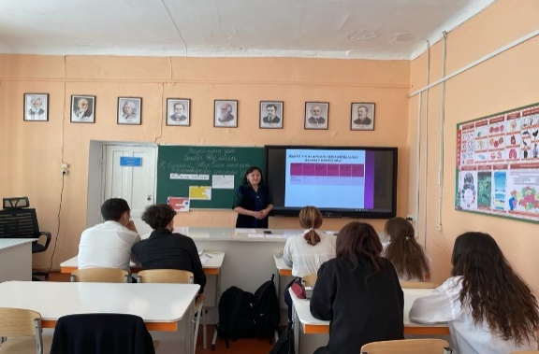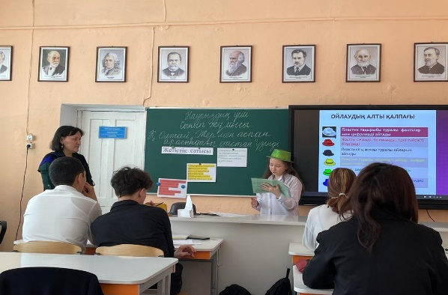
Сабақ барысында оқушылар Қ.Олжабай өмірбаяны туралы қысқаша тоқтала кетті. «Қан мен тер» романындағы балықшыларды қазіргі заман балықшыларымен салыстырады.романнан үзінді тыңдайды. Романда көтерілген әлеуметтік – қоғамдық мәселені анықтайды.«Жер мен аспан арасындағы дастан» шығармасын талдаған кезде «6 қалпақ» әдісін қолданды. Оқушылар «6 қалпақ» әдісі арқылы өз ойларын толық жеткізе алды.
6 наурыз күні Назарова Жанна Кереевна 2 «б» сыныбында «Ұлттық мұражай» тақырыбында ашық сабақ өткізді.
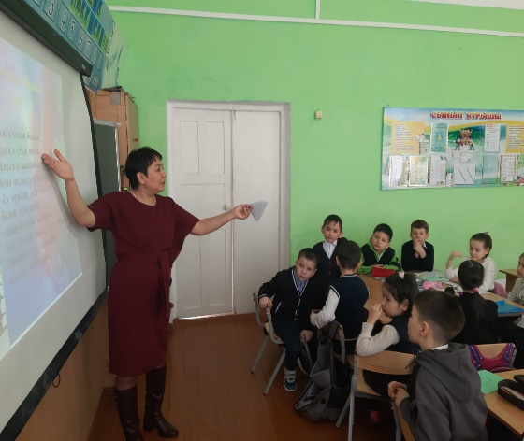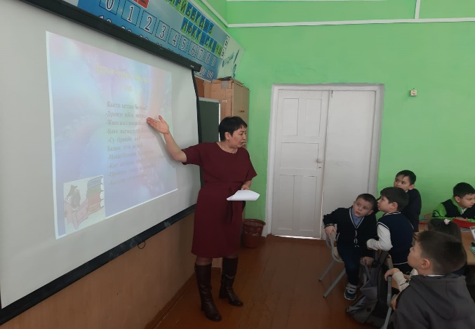

Сабақ барысында оқушылар «Ұлттық мұражай» тақырыбында берілген сұрақтаға толық жауап берді. Оқкшылар мәтінді мұқият тыңдап, мұражай туралы ақпарат алды, мәтінді түсініп оқып, сурет бойынша сөйлемдер құрады.Топтық, жұптық жұмыстарда оқушылар белсенді қатысты.
7 наурыз күні Жангарина Айман Ермековна 1 «б» сыныбында «Көктем сәні» тақырыбында ашық сабақ өткізді.Ертегі кейіпкерлерін атай алды, ертегі мазмұны бойынша кейіпкерлердің рөлін ойнай алды, Ұ ұ дыбысын таниды, дұрыс дыбыстайды, жаза алады, ұ дыбысы кездесетін сөздер қатарын атай алды.
Оқушылар жаңа сөздермен танысып, суреттер арқылы жануарларды суреттермен сәйкестендірді. Көктем сәні туралы өз ойларын жеткізе алды.
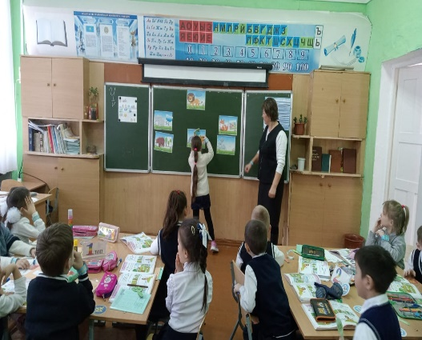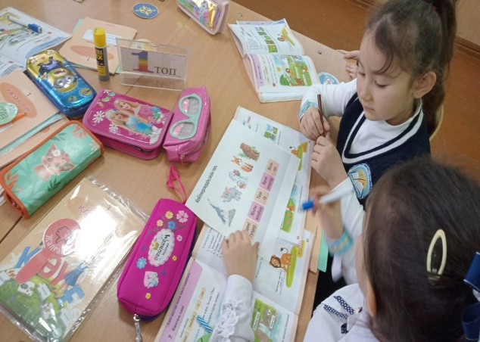
7 наурыз күні Каир Гульнара Алдабергеновна 6 «а» сыныбында «Ел намысын қорғаған Бахтияр Артаев» тақырыбында ашық сабақ өткізді.Сабақ барысында Қазақстанның спортшылары туралы мәтін бойынша сұрақтарға жауап беріп, оқушылар Бахтияр Артаев туралы қосымша ақпарат көздерінен мәліметермен бөлісті.Тұрмыстық - әлеуметтік тақырыптарға байланысты жаңа сөздер мен тірек сөздердің мағынасын түсінеді. Шағын көлемді мәтіндегі жеке эпизодтарды сипаттайды және тілдік ерекшелігіне салыстыру жасайды.Қосымша ақпарат көздерінен Бақтияр Артаевтың жекпе-жектеріне қатысты мәлімет жинап, мәтін мазұнымен салыстырады.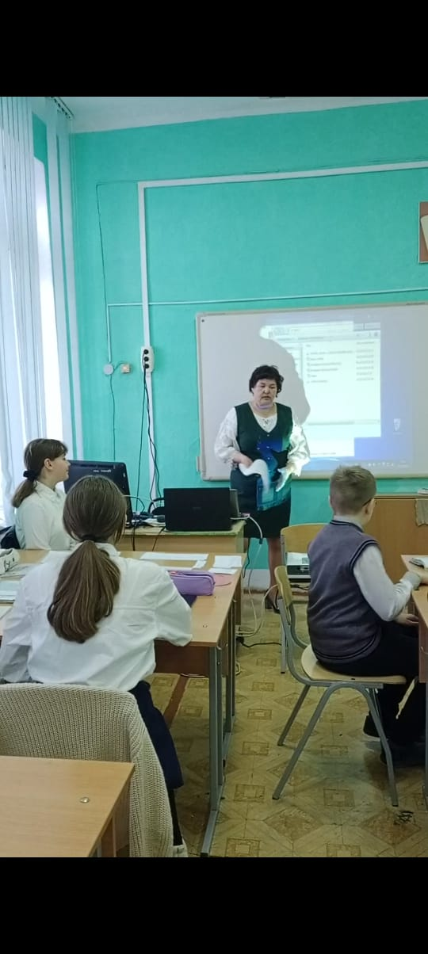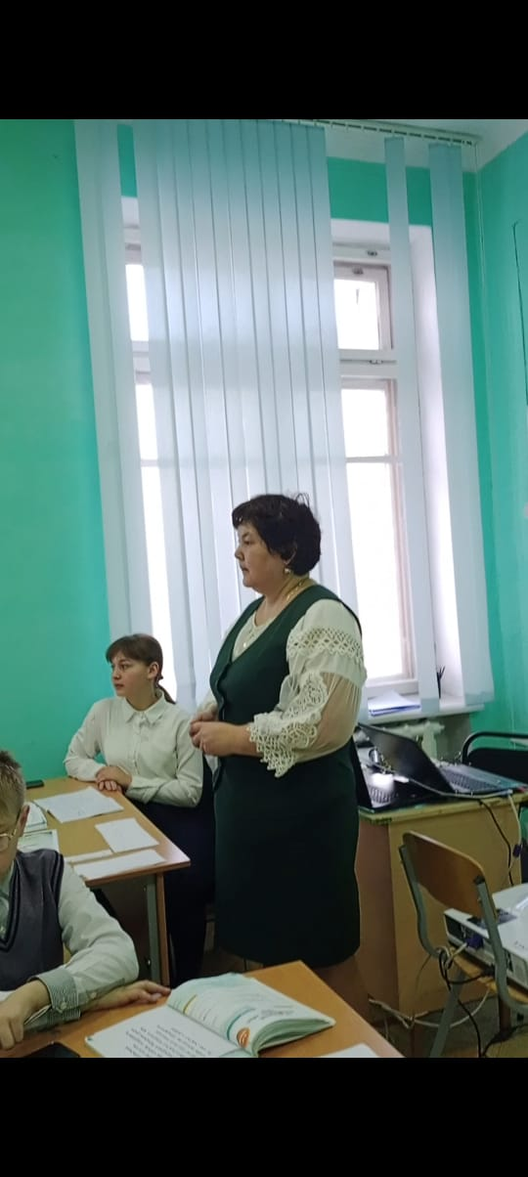

9 наурыз күні 5 «а» 5 «б» сыныптары арасында сыныптан тыс іс-шара «Білгірлер сайысы» өткізді. Екі сынып арасында «Қызықты сұрақтар» «Жұмбақты шешіп көр». «Жаңылпашты жалғастыр» «Сөйлемді аяқта» кезеңдері бойынша оқушылар белсенді қатысты.
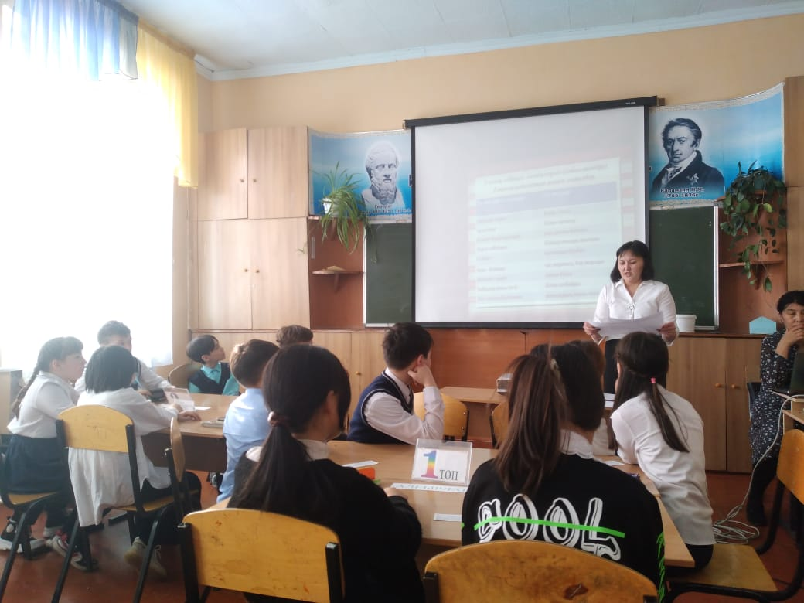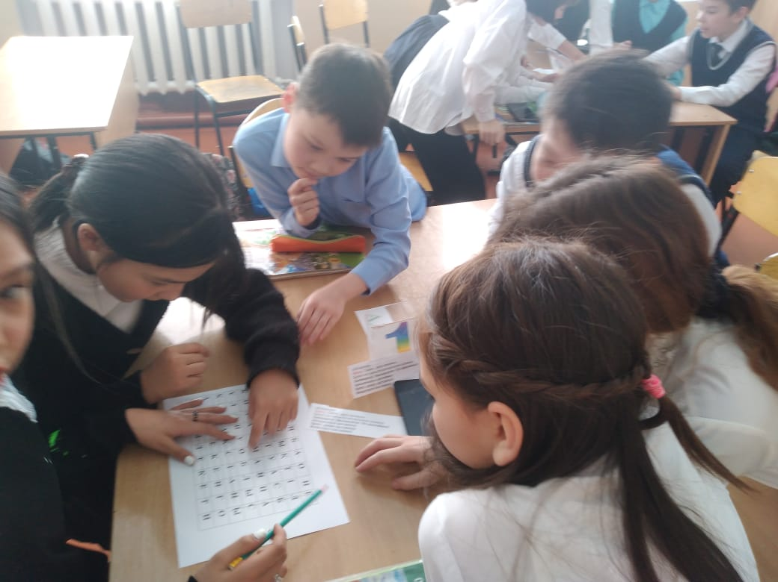
10 наурыз күні Жангарина А.Е Назарова Ж.К 2 «б» сыныпта «Қызықты қазақ тілі әлемі» сыныптан тыс іс-шара өткізді. Сайыстың мақсаты: мемлекеттік тілдің рөлін, ана тіліміздің байлығы туралы молынан игертіп, оны әрі қарай байыта түсу, тілге деген сүйіспеншілікке, тілді құрметтеп қадірлеуге үйрету, тыңдаушылардың білімі мен біліктілігі арқылы ой-өрісін дамыту, ұшқырлық, ойлау қабілетін шыңдау, шапшаңдық пен нақтылыққа бейімдеу

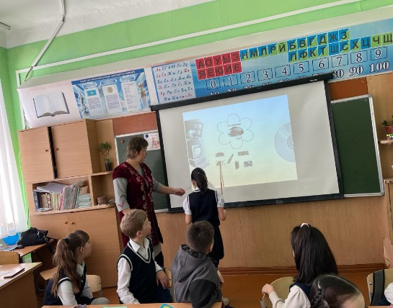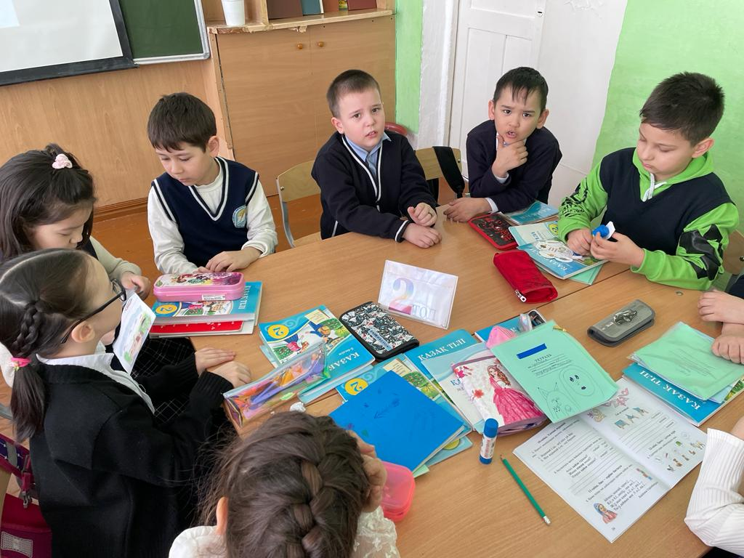
2-10 наурыз аралығына 1-2-3-4 сыныптар арасында«Тілден артық қазына жоқ»атты суреттер көрмесі өткізілді. Сурет сайысына белсене қатысып , тілге деген сүйіспеншілік пен жылы сезімдерін бейнелеген суреттер ақылы көрсете білді. Бұл сайысқа бастауыш сынып оқушылары белсенді қатысты. Тілге байланысты ребустар, суреттер, сөзжұмбақтарды қағаз бетіне түрлі-түсті қарындаштармен сала білді. Бұл сайыста оқушылардың ең үздік жұмыстары мақтау қағаздарымен марапатталды.
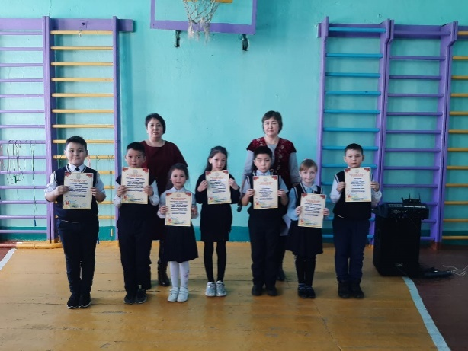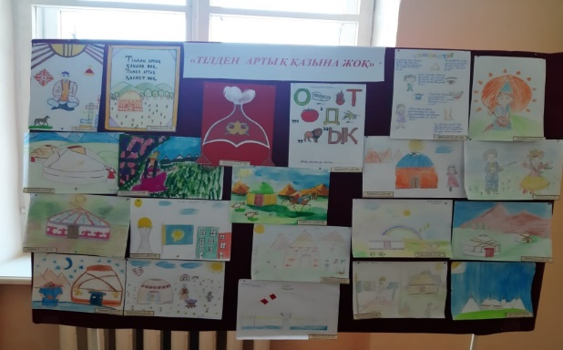
10 наурыз күні қыздар арасында «Бұрымды қыз» сайысы өткізілді.
Сайыстың мақсаты: қазақ қызының бойындағы ұлттық дәстүрімізге сай әдептілік, көріктілік, ептілік, инабаттылық, кішіпейілділік, сұлулық т. б. жан - жақты ұлттық қасиеттерін таныта білу, қазақ халқының ұлттық өнерін, салт - дәстүрін дәріптеуге үйрету, оқушылардың танымдық және шығармашылық қабілетін, эстетикалық талғамын, шеберлігін дамыту, көпшілік алдында өзін өзі ұстай білуге,
мейірімділікке тәрбиелеу.
Бұл сайысқа 5-6-7-8-9-10 сыныптың қыздары қатысты. Сайыс 3 кезеңнен тұрды. 1 кезеңде «Өзін таныстыру» сайысында қыздар өлең жолдары арқылы өзін таныстырды.
2 кезең сайысында Қазақ халқының салт-дәстүрлері « Бесіке салу» «Тұсау кесу» «Сырға салу»туралы дәл нақты жауап берді.
3 кезеңде қыздар би билеу, ән айту өз өнерлерін көрсетті. (Кеш қорытындысын әділқазылар алқасы шығарады. Сайыскерлерге өнерлеріне қарай, яғни «Өнерлі қыз», «Ибалы қыз», атақтары беріледі, мадақтау қағаздарымен мадақталады.
Жеңімпазға «Бұрымды қыз» сыйлық пен дипломға ие болады

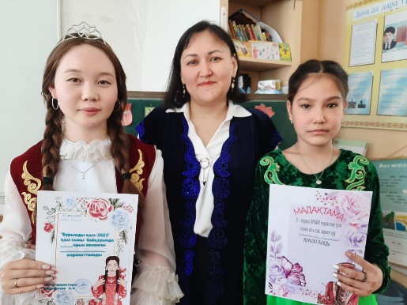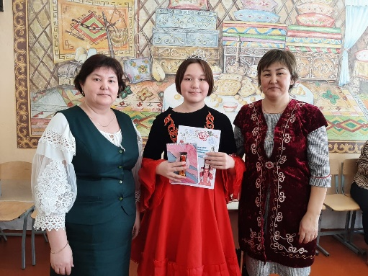
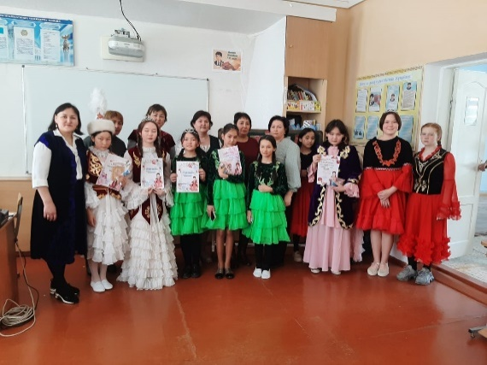
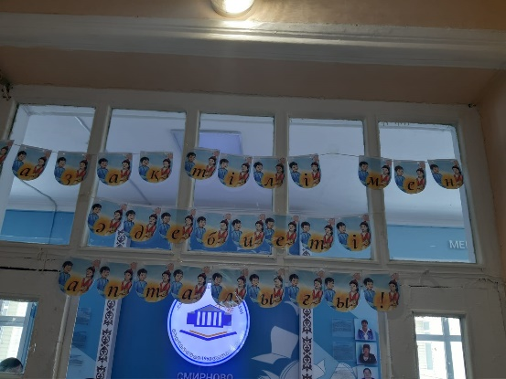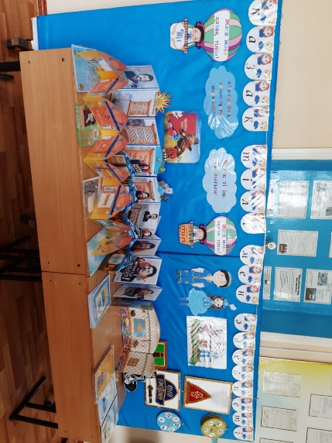

Апталық өту барысында ашық сабақтар, сыныптан тыс шаралар, суреттер және оқу мәнерлігі сайыстары өтті. Қазақ тілі мен әдебиет. пәнінің апталығы барысында оқушылар қызығушылықтарын көрсетіп,іс- шараларға белсенді қатысты.Апталық өз мақсатына жетті деп ойлаймын.
Мұғалімдердің жеке мәселелері
Сайдалинова А.З- Қазақ тілі сабақтарында жаңа технологияларды қолдану арқылы белсенді ойлау әрекеттерін дамыту
Жангарина А.Е - Жаңа технологиялық тәсілдерді қолдана отырып, оқушылардың ауызша сөйлеу дағдыларын қалыптастыру
Исина Г.М- «Ойын технологиясының элементтерін қолдану арқылы, кіші жас оқушылардыңсөйлеу тілдерін дамыту
Ильясова А.Ө- Оқушыларды байланыстырып сөйлеуге үйрету
Назарова Ж.К- «Қазақ тілі сабақтарында функционалдық сауаттылықты дамыту»
Каир Г.А –«Қазақ тілі сабақтарында жаңа технологияларды қолданудың тиімді жолдары»
Суралина Е.Б. «Бастауыш сыныптарда суреттер арқылы жаңа сөздер, сөз тіркестерін құрастыру»
Рамазанва Б.Т «Сұрақтар арқылы оқушылардың ойлау, сөйлеу дағдыларын арттыру»
Жангарина А.Е – жұмысөтілі 21 жыл, педагог-сарапшы. Өз сабақтарында ойын арқылы оқушыларды қызықтырып, қазақ тіліне үйретеді, бастауыш сыныптарына арналған үлестірмелі материалдары жеткілікті.3 (базалық) деңгей бойынша курсын өтті.
Сайдалинова А.З- жұмыс өтілі 26 жыл педагог-зерттеуші. Өз жұмысында компьютерлік технология, әртүрлі тест жұмыстарын қолданады. Оқушылардың білімдік қызметін жүйелеу мақсатында жұптық, топтық, жеке жұмыстары, кеспе материалдарын пайдаланады.
Исина Г.М – жұмыс өтілі 15жыл педагог-сарапшы. Өз сабақтарында ойын арқылы оқушыларды қызықтырып қазақ тіліне үйретеді, бастауыш сыныптарға арналған үлестірмелі материалдары көп. 2(базалық) деңгей бойынша курсын өтті
Ильясова А.Ө-18 жыл ІІПедагог модератор «Оқушыларды байланыстырып сөйлеуге үйрету» мәселесі бойынша сабақтарда ауызша сұхбаттар, сұрақ-жауап әдістерін кеңінен қолданалды.
Назарова Ж.К- еңбек өтілі 12 жыл ІІ педагог модератор «Қазақ тілі сабақтарында функционалдық сауаттылықты дамыту» мәселесі бойынша сабақтарда әртүрлі әдіс-тәсілдерді қолданады.
Каир Гульнара Алдабергеновна еңбек өтілі 27 жыл.Педагог-зерттеуші. «Қазақ тілі сабақтарында жаңа технологияларды қолдана отырып, топттық, жұптық жұмыстарда жаңа технологияларды кеңінен қолдану.
Суралина Еркежан Балғатовна еңбек өтілі -1 жыл .Педагог-модератор. Бастауыш сыныптарда иллюстациялық көрекіліктерді кеңінен қолдана отырып, оқушылардың сабаққа деген ынтасын арттыру.
Рамазанова Балғын Талғатовна еңбек өтілі - 1 жыл.Педагог-модератор.Бастауыш сыныптарда топттық, жұптық жұмыстарда сұрақ-жауап әдістерін кеңінен қолданды
Мектептік әдістемелік тақырыппен байланысуы
Әрбір әдістемелік бірлестігі мұғалімдердің тақырыбы мектептік әдістемелік тақырыппен байланысуда
ӘБ мұғалімдердің байқауларға қатысу және жетістіктері

Мұғалімнің аты-жөні | Байқау атауы, оның ұйымдастырушысы | Өткізу мерзімі | Нәтиже
Исина Г.М | Қазақ тілі мен әдебиеті мұғалімдеріне арналған облыстық олимпиаданың аудандық кезеңі | 2022 жыл, желтоқсан | 2 орын диплом
Исина Г.М | Мұрагер республикалық журналы өткізген Абайтану олимпадасына оқушыларды дайындаған үшін | 2023жыл | Алғыс хат
Суралина Е.Б | Международная интернент-олимпиада «Шамшырақ» для учителей казахского языка | 2022 жыл | Диплом 1 степени
Рамазанова Б.Т | Международная интернент-олимпиада «Шамшырақ» для учителей казахского языка | 2022 жыл | Диплом 2 степени
Рамазанова Б.Т | «СҚО облысының әкімдігінің білім басқармасы» КММ «Аққайың ауданы білім бөлімі» КММ | 2022 жыл | Алғыс хат
Жангарина А.Е | Международная интернент-олимпиада «Шамшырақ» для учителей казахского языка | 2022 жыл | Диплом 2 степени
Жангарина А.Е | Мұрагер республикалық журналы өткізген Абайтану олимпадасына оқушыларды дайындаған үшін | 2023жыл | Алғыс хат
Ильясова А.Ө | Международная интернент-олимпиада «Шамшырақ» для учителей казахского языка | 2022 жыл | Диплом 3 степени
Ильясова А.Ө | Мұрагер республикалық журналы өткізген Абайтану олимпадасына оқушыларды дайындаған үшін | 2023 жыл | Алғыс хат
Каир Г.А | «Абайтану»олимпиадасында«Үздіксабақжоспары»номинациясы 1 орын | 2023 жыл | диплом
Сайдалинова А.З | Международная интернент-олимпиада «Шамшырақ» для учителей казахского языка | 2022 жыл | Диплом 3 степени
САйдалинова А.З | Облыс мектептерінің қазақ тілі мен әдебиеті пәні мұғалімдері арасындағы облыстық олимпиада | 2022 жыл | 3 орын
Сайдалинова А.З | Республикалық «Инновация» баспа үйі | 2022ж. 17.09 | Алғыс хат  № А-001692
Сайдалинова А.З | Қазақ тілі мен әдебиеті пәні мұғалімдері арасындағы облыстық олимпиаданың аудандық кезеңі | 2023 жыл | Мадақтама 3 орын
Оқушылардың шығармашылық потенциалын жүзеге асыру үшін 1 жыл бойы өткізілген жұмыстардың сараптамасы 2022-2023 оқу жылы
Шығармашылық қабілеттерін арттыру мақсатында жыл сайын оқушыларды олимпиадаларға, Абай,Мағжан оқуларына және түрлі байқауларға дайындап жүрміз.
1.Аудандық және облыстық сайыстардың жеңімпаздары жөнінде ақпарат

Конкурстың атауы | Аудандық | Облыстық | Республикалық | Дайындаған мұғалім аты-жөні
Алтенко Ангелина  Әбіш оқуларының аудандық /облыстық кезеңі 2023 жыл | 1 орын | сертификат |  | Исина Г.М
Мұрагер журналы өткізген Абайтану олимпиадасында «Көңілім әнді ұғады» номинациясы  2023 жыл |  |  | Бас жүлде | Исина Г.М
Мұрагер журналы өткізген Абайтану олимпиадасында «Абай бейнесі» номинациясы  2023 жыл |  |  | Бас жүлде | Исина Г.М
Республикалық балалар оқу сайысы аудандық кезеңі  2022 жыл | Мухамеджанова Малика  4 – сынып оқушысы  3 орын |  |  | Рамазанова Б.Т
Жалпы білім беретін пәндер бойынша Республикалық зерттеу жобалар конкурсы | ІІІ орын  2022ж.қараша  РОманенко Анастасия |  |  | Сайдалинова А.З
«Жырыма барша жұртым құлақ салсын!» Қожаберген өлеңдерін жатқа мәнерлеп оқу номинациясы | ІІІ орын  2022ж ақпан  Романенко Анастасия |  |  | Сайдалинова А.З
Абай оқулары | Аудандық кезең  Головня Милана  2 орын |  |  | Сайдалинова А.З
8-11-сынып оқушылары арасында «Әбіш оқулары» республикалық ғылыми-шығармашылық байқауының аудандық кезеңі «Әбіш шығармалары бойынша иллюстрациялық суреттер салу» номинациясы | ІІ орын  2023 жыл сәуір  Байкенова Дарина |  |  | Сайдалинова А.З
Мен өз елімді сүйемін» Облыстық зияткерлік ойыны.  2022 жыл |  | Облыстық зияткерлік ойыны.  Амырқан Аяжан 2 орын Айтжанова Каусар 3 орын |  | Жангарина А.Е
«Мұрагер» республикалық журналының ұйымдастыруымен өткен «Абайтану» олимпиадасы «Абай бейнесі»  2023 жыл |  |  | 1 орын  Трофимова Карина  1 орын  Чертова Анастасия | Жангарина А.Е
Мұрагер» республикалық журналының ұйымдастыруымен өткен «Абайтану» олимпиадасы. «Көңілім әнді ұғады»  2023 жыл |  |  | Бас жүлде  НАзаренко Татьяна  1 орын  Сабитова Милана | Жангарина А.Е
Мен өз елімді сүйемін» Облыстық зияткерлік ойыны.  2022 жыл |  | 4 сынып оқушысы |  | Ильясова А.Ө
«Мұрагер» республикалық журналының ұйымдастыруымен өткен «Абайтану» олимпиадасы «Абай бейнесі»  2023 жыл |  |  | 1 орын Кирабаева Дильназ  Бас жүлде  Жеңіс Диас | Ильясова А.Ө

Қазақ тілі мен әдедиеті пәндері бойынша білім сапасы мен үлгерім пайызы

2022-2023 оқу жылы

.

